Справочный материал по геометрии
Определение параллелограмма.
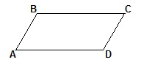Параллелограмм — это четырехугольник, у которого противоположные стороны попарно параллельны: AB||CD, AD||DC.

Cвойства параллелограмма.
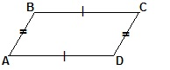Противоположные стороны параллелограмма равны: AB=CD, AD=DC.

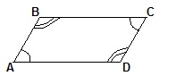Противоположные углы параллелограмма равны:
∠A=∠C, ∠B=∠D.
Сумма углов параллелограмма, прилежащих к одной его стороне составляет 180°.Например, ∠A+∠B=180°.
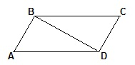

Любая диагональ параллелограмма делит его на два равных треугольника. Δ ABD=Δ BCD.

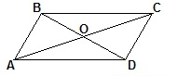

Диагонали параллелограмма пересекаются и точкой пересечения делятся пополам. AO=OC, BO=OD. Пусть АС=d₁ и BD=d₂ , ∠COD=α. Сумма квадратов диагоналей параллелограмма равна сумме квадратов всех его сторон:
(d₁)²+(d₂)²=2 (a²+b²).
Признаки параллелограмма.
- Если две противоположные стороны четырехугольника параллельны и равны, то этот четырехугольник — параллелограмм.
- Если противоположные стороны четырехугольника попарно равны, то этот четырехугольник — параллелограмм.
- Если диагонали четырехугольника пересекаются и точкой пересечения делятся пополам, то этот четырехугольник — параллелограмм.
Площадь параллелограмма.
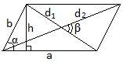1) S=ah;
2) S=ab∙sinα;
3) S=(½) d₁∙d₂∙sinβ.
Прямоугольник.
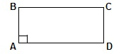Прямоугольник — это параллелограмм, у которого все углы прямые. ABCD — прямоугольник. Прямоугольник обладает всеми свойствами параллелограмма.

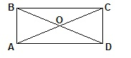Диагонали прямоугольника равны.
AC=BD. Пусть АС=d₁ и BD=d₂ , ∠COD=α.

d₁=d₂ – диагонали прямоугольника равны. α – угол между диагоналями.
Квадрат диагонали прямоугольника равен сумме квадратов сторон прямоугольника:
(d₁)²=(d₂)²=a²+b².
Площадь прямоугольника можно найти по формулам:
1) S=ab; 2) S=(½)· d²∙sinα; (d- диагональ прямоугольника).
Около любого прямоугольника можно описать окружность, центр которой – точка пересечения диагоналей; диагонали являются диаметрами окружности.
Ромб.
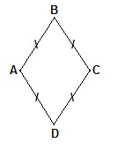Ромб — это параллелограмм, у которого все стороны равны.
ABCD — ромб.
Ромб обладает всеми свойствами параллелограмма.
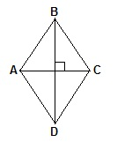

Диагонали ромба взаимно перпендикулярны.
AC | BD.

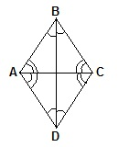

Диагонали ромба являются биссектрисами его углов.

Площадь ромба.
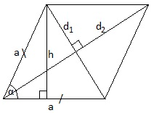1) S=ah;
2) S=a²∙sinα;
3) S=(½) d₁∙d₂;
4) S= P∙r, где P – периметр ромба, r – радиус вписанной окружности.
Квадрат.
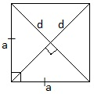Все стороны квадрата равны, диагонали квадрата равны и пересекаются под прямым углом.
Диагональ квадрата d=a√2.
Площадь квадрата. 1) S=a²; 2) S=(½) d².
Трапеция.
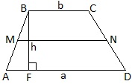Основания трапеции AD||BC, MN-средняя линия
MN=(AD+BC)/2.
Площадь трапеции равна произведению полусуммы ее оснований на высоту:
S=(AD+BC)∙BF/2 или S=(a+b)∙h/2.
В равнобедренной (равнобокой) трапеции длины боковых сторон равны; углы при основании равны.
Площадь любого четырехугольника.
- Площадь любого четырехугольника равна половине произведения его диагоналей на синус угла между ними:
S=(½) d₁∙d₂∙sinβ.
- Площадь любого четырехугольника равна половине произведения его периметра на радиус вписанной окружности:
S=(½) P∙r.
Вписанные и описанные четырехугольники.
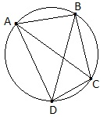В выпуклом четырехугольнике, вписанном в круг, произведение диагоналей равно сумме произведений противоположных сторон (теорема Птолемея).
AC∙BD=AB∙DC+AD∙BC.

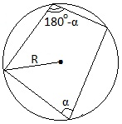

Если суммы противолежащих углов четырехугольника равны по 180°, то около четырехугольника можно описать окружность. Обратное утверждение также верно.

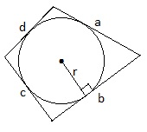
Если суммы противолежащих сторон четырехугольника равны (a+c=b+d), то в этот четырехугольник можно вписать окружность. Обратное утверждение также верно.

Окружность, круг.
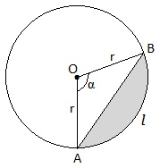1) Длина окружности С=2πr;
2) Площадь круга S=πr²;
3) Длина дуги АВ:
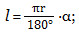
4) Площадь сектора АОВ:
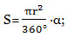
5) Площадь сегмента (выделенная область):
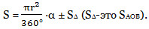
(«-» берут, если α<180°; «+» берут, если α>180°), ∠AOB=α – центральный угол. Дуга l видна из центра O под углом α.
Теорема Пифагора.
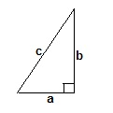

В прямоугольном треугольнике квадрат гипотенузы равен сумме квадратов катетов: c²=a²+b².

Площадь прямоугольного треугольника.
S_{Δ}=(½) a∙b, где a и b — катеты или S_{Δ}=(½) c∙h, где с — гипотенуза, h –высота, проведенная к гипотенузе.
Радиус вписанной в прямоугольный треугольник окружности.
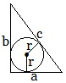 2r=a+b-c

Пропорциональные отрезки в прямоугольном треугольнике.
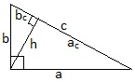Высота, проведенная из вершины прямого угла к гипотенузе есть средняя пропорциональная величина между проекциями катетов на гипотенузу: h²=a_{c}∙b_{c};
а каждый катет есть средняя пропорциональная величина между всей гипотенузой и проекцией данного катета на гипотенузу: a²=c∙a_{c} и b²=c∙b_{c} (произведение средних членов пропорции равно произведению ее крайних членов: h, a, b — средние члены соответствующих пропорций).
Теорема синусов.
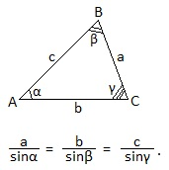

В любом треугольнике стороны пропорциональны синусам противолежащих углов.

Следствие из теоремы синусов.
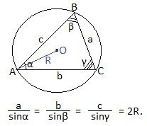Каждое из отношений стороны к синусу противолежащего угла равно 2R, где R — радиус окружности, описанной около треугольника.

Теорема косинусов.
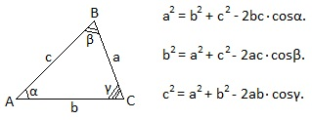
Квадрат любой стороны треугольника равен сумме квадратов двух других ее сторон без удвоенного произведения этих сторон на косинус угла между ними.

Свойства равнобедренного треугольника.
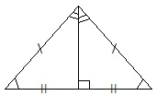В равнобедренном треугольнике (длины боковых сторон равны) высота, проведенная к основанию, является медианой и биссектрисой. Углы при основании равнобедренного треугольника равны.

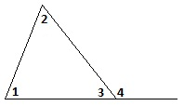Сумма внутренних углов любого треугольника составляет 180°, т. е. ∠1+∠2+∠3=180°.
Внешний угол треугольника (∠4) равен сумме двух внутренних, не смежных с ним, т. е. ∠4=∠1+∠2.

Средняя линия треугольника соединяет середины боковых сторон треугольника.
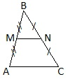Средняя линия треугольника параллельна основанию и равна его половине: MN=AC/2.

Площадь треугольника.
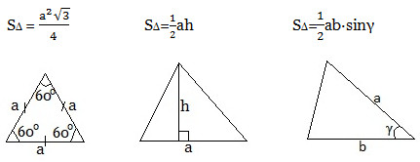
Формула Герона.
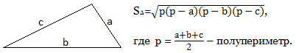
Центр тяжести треугольника.
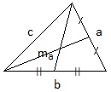Центр тяжести треугольника — точка пересечения медиан, которая делит каждую медиану в отношении 2:1, считая от вершины.
Длина медианы, проведенной к стороне а:
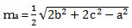
Медиана делит треугольник на два равновеликих треугольника, площадь каждого из этих двух треугольников равна половине площади данного треугольника.
Биссектриса угла треугольника.
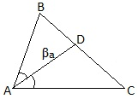1) Биссектриса угла любого треугольника делит противоположную сторону на части, соответственно пропорциональные боковым сторонам треугольника:
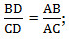
2) если AD=β_{a}, то длина биссектрисы:
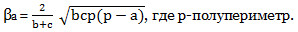
3) Все три биссектрисы треугольника пересекаются в одной точке.
Центр окружности, вписанной в треугольник, лежит на пересечении биссектрис углов треугольника.
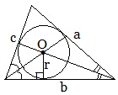Площадь треугольника S_{Δ}=(½) P∙r, где P=a+b+c, r-радиус вписанной окружности.
Радиус вписанной окружности можно найти по формуле:
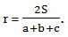
Центр окружности, описанной около треугольника, лежит на пересечении серединных перпендикуляров к 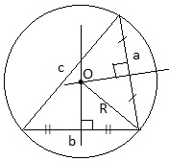сторонам треугольника.
Радиус окружности, описанной около любого треугольника:
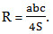

Радиус окружности, описанной около прямоугольного треугольника, равен половине гипотенузы: R=АВ/2;
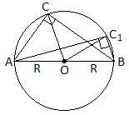Медианы прямоугольных треугольников, проведенных к гипотенузе, равны половине гипотенузы (это радиусы описанной окружности) OC=OC₁=R.

Формулы для радиусов вписанных и описанных окружностей правильных многоугольников.
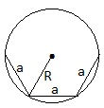Окружность, описанная около правильного n-угольника.
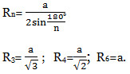
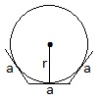Окружность, вписанная в правильный n-угольник.
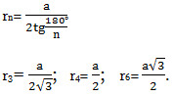
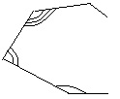Сумма внутренних углов любого выпуклого n-угольника равна 180°(n-2).
Сумма внешних углов любого выпуклог0 n-угольника равна 360°.

Прямоугольный параллелепипед.
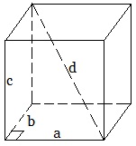Все грани прямоугольного параллелепипеда — прямоугольники. a, b, c – линейные размеры прямоугольного параллелепипеда (длина, ширина, высота).
1) Диагональ прямоугольного параллелепипеда d²=a²+b²+c²;
2) Боковая поверхность S_{бок.}=P_{осн.}∙Н или S_{бок.}=2 (a+b)·c;
3) Полная поверхность S_{полн.}=2S_{осн.}+S_{бок.} или
S_{полн.}=2 (ab+ac+bc);
4) Объем прямоугольного параллелепипеда V=S_{осн.}∙Н илиV=abc.
Куб.
1) Все грани куба – квадраты со стороной а.
2) Диагональ куба d=a√3.
3) Боковая поверхность куба S_{бок.}=4а²;
4) Полная поверхность куба S_{полн.}=6а²;
5) Объем куба V=a³.
Прямой параллелепипед (в основании лежит параллелограмм или ромб, боковое ребро перпендикулярно основанию).
1) Боковая поверхность S_{бок.}=P_{осн.}∙Н.
2) Полная поверхность S_{полн.}=2S_{осн.}+S_{бок.}
3) Объем прямого параллелепипеда V=S_{осн.}∙Н.
Наклонный параллелепипед.
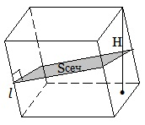В основании параллелограмм или прямоугольник или ромб или квадрат, а боковые ребра НЕ перпендикулярны плоскости основания.
1) Объем V=S_{осн.}∙Н;
2) Объем V=S_{сеч.}∙l, где l— боковое ребро, S_{сеч.}-площадь сечения наклонного параллелепипеда, проведенного перпендикулярно боковому ребру l.
Прямая призма.
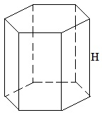Боковая поверхность S_{бок.}=P_{осн.}∙Н;
Полная поверхность S_{полн.}=2S_{осн.}+S_{бок.};
Объем прямой призмы V=S_{осн.}∙Н.

Наклонная призма.
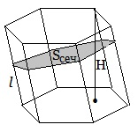Боковая и полная поверхности, а также объем можно находить по тем же формулам, что и в случае прямой призмы. Если известна площадь сечения призмы, перпендикулярного ее боковому ребру, то объем V=S_{сеч.}∙l, где l- боковое ребро, S_{сеч.}-площадь сечения, перпендикулярного боковому ребру l.

Пирамида.
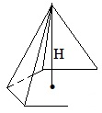1) боковая поверхность S_{бок.} равна сумме площадей боковых граней пирамиды;
2) полная поверхность S_{полн.}=S_{осн.}+S_{бок.};
3) объем V=(1/3) S_{осн.}∙Н.
4) У правильной пирамиды в основании лежит правильный многоугольник, а вершина пирамиды проектируется в центр этого многоугольника, т. е. в центр описанной и вписанной окружностей.
5) Апофема l –это высота боковой грани правильной пирамиды. Боковая поверхность правильной пирамиды S_{бок.}=(½) P_{осн.}∙l.
Теорема о трех перпендикулярах.
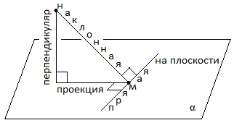Прямая, проведенная на плоскости через основание наклонной, перпендикулярно ее проекции, перпендикулярна и самой наклонной.
Обратная теорема. Если прямая на плоскости перпендикулярна наклонной, то она перпендикулярна и проекции этой наклонной.

Усеченная пирамида.
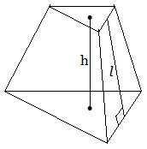Если S и s соответственно площади оснований усеченной пирамиды, то объем любой усеченной пирамиды
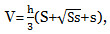
где h-высота усеченной пирамиды.
Боковая поверхность правильной усеченной пирамиды
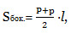
где P и p соответственно периметры оснований правильной усеченной пирамиды,
l-апофема (высота боковой грани правильной усеченной пирамиды).
Цилиндр.
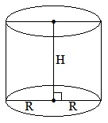Боковая поверхность S_{бок.}=2πRH;
Полная поверхность S_{полн.}=2πRH+2πR² или S_{полн.}=2πR (H+R);
Объем цилиндра V=πR²H.

Конус.
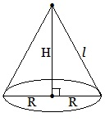Боковая поверхность S_{бок.}= πRl;
Полная поверхность S_{полн.}=πRl+πR² или S_{полн.}=πR (l+R);
Объем пирамиды V=(1/3)πR²H. Здесь l – образующая, R — радиус основания, H – высота.
Шар и сфера.
Площадь сферы S=4πR²; Объем шара V=(4/3)πR³.
R – радиус сферы (шара).

